**Welcome To The House**

**컨텐츠 기획서**

|  |  |
| --- | --- |
| **필기노트** | |
| **문서용도** | 컨텐츠 기획 초안 |

|  |  |  |  |
| --- | --- | --- | --- |
| **HISTORY** | | |  |
| **날짜** | **내용** | **작성자** | **버전** |
| 180409 | <밀실>에 들어갈 증거 | 차정현 | v0.1 |
| 180410 | 밀실의 오브젝트 중 fake 요소 | 차정현 | v0.2 |
| 180411 | 이벤트 리스트 및 기획의도, 증거 수정 및 보완 | 차정현 | V0.3 |
| 180412 | 플로우 차트, 기획의도 세분화, 각 오브젝트 모든 항목 | 차정현 | V0.4 |
| 180413 | 문서 다듬기 | 차정현 | V0.5 |
| 180414 | 난이도 구체화, 이벤트 발생, 오브젝트 배치도 | 차정현 | V0.6 |
| 180415 | 오브젝트 배치도 보완 | 차정현 | V0.7 |
| 180502 | 컨텐츠 기획서 양식 변경 | 이병관 | V0.8 |
| 180503 | 컨텐츠 기획서 게임 소개 항목/ 시스템 분석 항목 내용 추가 | 이병관 | V0.9 |
| 180503 | 컨텐츠 설정 항목의 고려사항 내용 추가 | 이병관 | V0.10 |
| 180507 | 컨텐츠 챕터 1 내용 추가 | 이병관 | V0.11 |
| 180507 | 컨텐츠 챕터 2 내용 추가 | 이병관 | V0.12 |
| 180508 | 컨텐츠 기획 챕터1,2 변경 및 내용 추가 | 이병관 | V0.13 |
| 180509 | 컨텐츠 기획 튜토리얼 내용 추가 | 이병관 | V0.14 |
| 180514 | 컨텐츠 리부트 | 이병관 | V1.0 |

1. 게임 소개
   1. 게임 개요

* **게임제목**: Welcome To The House
* **장르**: 3D 모바일 VR 방탈출
* **PLAY TIME**: 20분(+-)
* **플랫폼:** 모바일 (안드로이드)
* **개발엔진:** Unity
  1. 기획 의도
* **체험**

**- 3D VR 게임의 기능 극대화**  
=> 실제로 **체험하기 어려운 상황**에서 **방을 탈출하는 게임**을 구상

* **재미**

- **방탈출의 재미**

=> 유저가 **자신의 추리를 통해 방을 탈출**하게 유도하여 **자기 유능감을 유도**

- **스토리를 이용한 흥미 유발**

=> 단순한 방탈출이 아닌 **왜 이러한 상황이 되었는지를 표현**하여 게임의 **흥미를 유발**

* **공포**

- **실감나는 연출**

=> 전체적인 **방 분위기, 연출, 사운드 등**으로 유저들에게 **더욱 실감나게 공포를 전달**

* 1. 제약 사항
* **VR 기기적 한계**

**- 역동적이 활동 어려움**

🡺 VR기기를 사용할 때 **시야가 차단**

🡺 많은 활동이 있을 경우 **부상의 위험**이 존재

**- 인지 부조화**

🡺 실제 움직임과 게임 상의 **움직임의 불일치**

🡺 인지 부조화로 인한 **두통 및 어지러움 유발**

* **컨트롤러 부재**

- **휴대폰만을 이용한 플레이 환경**

**🡺** 다양한 **시스템 표현 불가**

**🡺 장점:** **플레이의 학습**을 좀더 빠르게 유도

**🡺** 게임적 **재미 전달요소 부족**

**🡺 장점:** 많은 사람들이 **플레이 할 수 있는 환경 조성**

* **실제와의 차이**

**- 실제 게임과의 차이**

**🡺** 실제 게임처럼 **도구 사용 불가**

**🡺** 도구 없이 해결 가능한 **퍼즐 난이도**

1. 시스템 분석
   1. UI 시스템

* **포커싱 시스템**

**- 시야를 이용한 확인**





**<이미지 참고: 포커싱 UI>**

🡺 자이로 시스템을 이용해 유저의 **움직임을 인식**

🡺 시선 마우스를 통해 게임 내 **오브젝트와의 상호 작용**

* **이동 시스템**
  1. 오브젝트 시스템
* **스포트라이트**

**- 제한 된 시야**

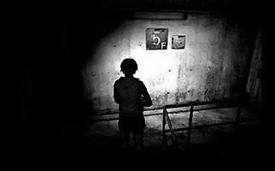

**<참고 이미지: 시야 예시>**

🡺 어두운 방에서 **손전등을 이용한 시점 표현 효과**

**🡺 시점 마우스를 중심**으로 표현

**🡺** 유저에게 **공포와 긴장감 유발**

* **트리거 & 이벤트**

**- 오브젝트 상호작용**

🡺 **시점 마우스를 이용**하여 오브젝트 애니메이션 출력

🡺 게임의 **플레이 및 연출** 요소

🡺 방 탈출의 **장르적 요소** 부각

* 1. 기타 시스템
* **텍스트 출력**

- **플레이 상황 및 필요 정보 전달**

🡺 게임에 **필요한 대사 등**을 텍스트로 화면에 출력

🡺 화면에 **텍스트만 출력**

🡺 필요한 정보 및 스토리 흐름을 **직관적으로 표현**

* **인벤토리**

- **오브젝트 연계**

🡺 **아이템을 습득**하여 오브젝트의 퍼즐을 해결

🡺 인벤토리가 **필요한 경우**에만 출력

(아이템 습득 시/ 아이템이 필요한 오브젝트 확인 시)

🡺 다양한 **퍼즐적 요소 극대화** 가능

* **사운드 효과**

- **이벤트 효과**

🡺 이벤트 상황에 맞는 **사운드 출력**

🡺 직접적으로 플레이어에게 **상황을 전달**

🡺 사운드를 통해 플레이의 **긴장감을 유발**

1. 컨텐츠 설정
   1. 고려 사항

* **퍼즐 밸런스**

- **대중적인 지식**

🡺 특정 분야의 지식의 **전문적인 지식은 배제**

🡺 누구든 **상식선에서 풀 수 있는 퍼즐** 기획

- **퍼즐 난이도**

🡺 **너무 어렵거나 또는 너무 쉬운 퍼즐** 배제

🡺 단계별로 **난이도가 증가**하는 퍼즐 기획

🡺 퍼즐을 푸는데 필요한 **플레이적 지식 학습** 유념

* **간단한 플레이 방식**

- **시점만을 이용**

🡺 **시야만으로 게임 플레이**가 가능해야 함

🡺 유저의 **플레이적 지식 학습**이 어려우면 안됨

* **게임 속 연출**

- **애니메이션 연출**

🡺 유저의 시점 이동이 많은 연출은 **어지러움을 유발**

🡺 **혐오적인 연출 배제**

* 1. 등장 오브젝트
* **전체 지형도**
* **통로**

**- 오브젝트 배치도**

**- 오브젝트 리스트**

* **첫번째 방**

- **오브젝트 배치도**

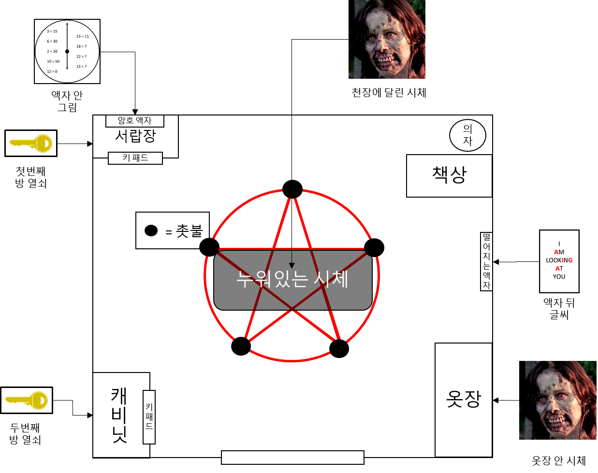

- **오브젝트 리스트 (자세한 사항은 데이터 테이블 참고)**

|  |  |  |  |
| --- | --- | --- | --- |
| **번호** | **이름** | **리소스** | **설명** |
| **1** | **금고**  **키 패드** |  | **첫번째 방 열쇠를 습득** |
| **2** | **캐비닛**  **키 패드** |  | **두번째 방 열쇠를 습득** |
| **3** | **액자 안**  **그림** |  | **서랍장 퍼즐을 풀 수 있는 힌트** |
| **4** | **액자 뒤**  **글씨** |  | **캐비닛 퍼즐을 풀 수 있는 힌트** |
| **5** | **금고** |  | **퍼즐이 있는 오브젝트** |
| **6** | **암호 액자** |  | **서랍장 퍼즐 힌트가 있는 오브젝트** |
| **7** | **책상** |  | **일반 오브젝트** |
| **8** | **의자** |  | **게임 시작 시 이벤트 발동 (n초에 1바퀴 속도로 계속 돌아감)** |
| **9** | **떨어지는**  **액자** |  | **서랍장 퍼즐 클리어 시 이벤트 발동 (액자가 아래로 떨어짐)** |
| **10** | **캐비닛** |  | **퍼즐이 있는 오브젝트** |
| **11** | **옷장** |  | **캐비닛 퍼즐 클리어 후 문 접근 시 이벤트 발동 (옷장의 문이 열림)** |
| **12** | **누워있는**  **시체** |  | **일반 오브젝트** |
| **13** | **천장에 달린**  **시체** |  | **떨어지는 액자 이동 포인트로 이동 시 이벤트 발동 (바둥바둥 움직임)** |
| **14** | **옷장 안**  **시체** |  | **옷장의 문이 열렸을 시 이벤트 발동 (앞으로 튀어나간 후 바닥에 닿을 시 소멸)** |
| **15** | **첫번째 방**  **열쇠** |  | **첫번째 방의 문을 여는 오브젝트** |
| **16** | **두번째 방**  **열쇠** |  | **두번째 방의 문을 여는 오브젝트** |
| **17** | **촛불 5개** |  | **서랍장 이동 포인트로 이동 시 이벤트 발동 (12시 방향 촛불이 켜진 후 시계 방향으로 30초 마다 촛불 하나씩 켜짐)** |
| **18** | **첫번째 방**  **문** |  | **통로와 연결 된 오브젝트** |

* **두번째 방**

- **오브젝트 배치도**

**실외, 사람, 잔디, 나무이(가) 표시된 사진

매우 높은 신뢰도로 생성된 설명** 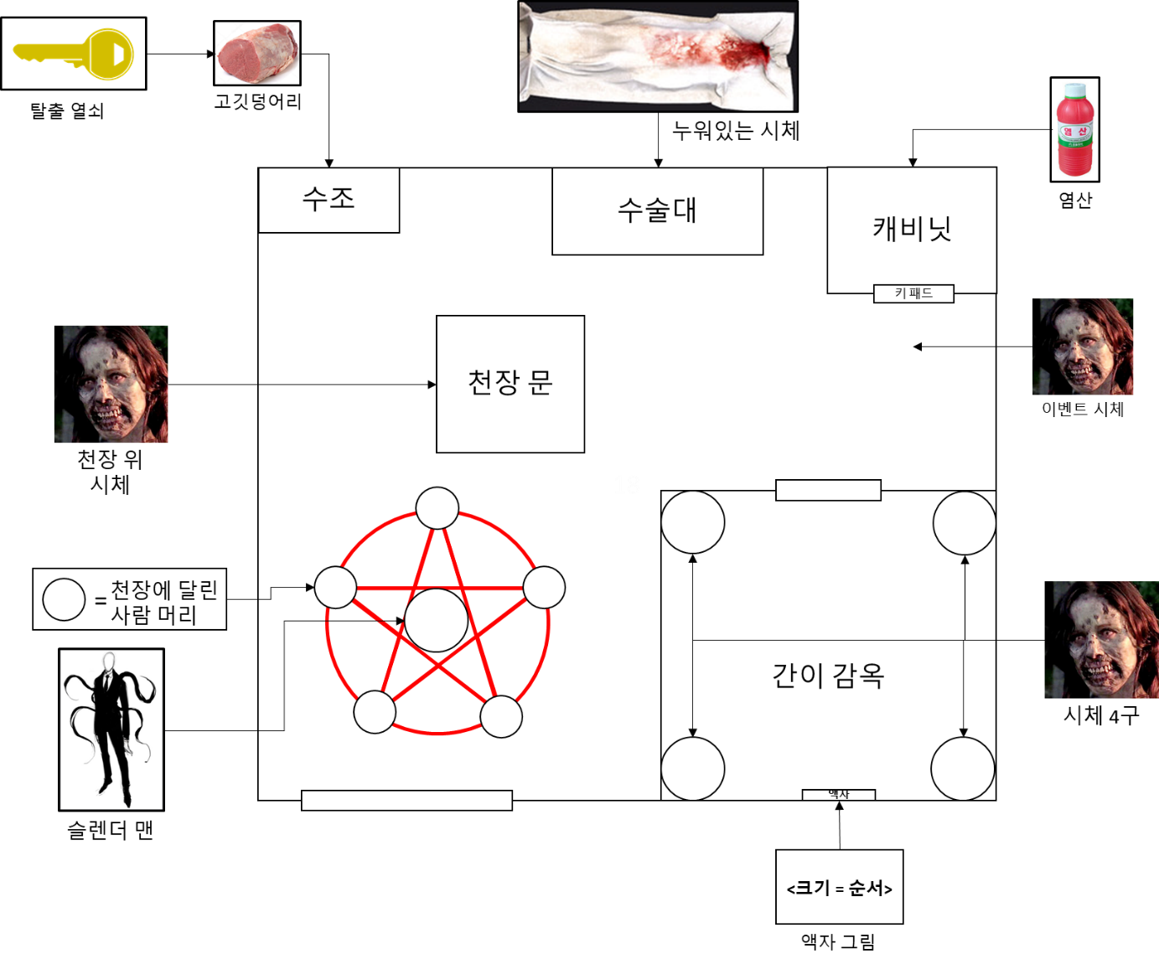

이벤트  
시체

- **오브젝트 리스트**

|  |  |  |  |
| --- | --- | --- | --- |
| **번호** | **이름** | **리소스** | **설명** |
| **1** | **캐비닛**  **키 패드** |  | **염산을 습득** |
| **2** | **고깃덩어리** |  | **탈출 열쇠를 획득** |
| **3** | **시체 4구** |  | **캐비닛 퍼즐을 풀 수 있는 힌트** |
| **4** | **해독표 액자** |  | **캐비닛 퍼즐을 풀 수 있는 힌트** |
| **5** | **염산** |  | **고깃덩어리를 녹일 수 있는 오브젝트** |
| **6** | **슬렌더 맨** |  | **두번째 방에 입장 시 이벤트 발동 (플레이어에게 달려들며 유저에게 접근 시 소멸)** |
| **7** | **천장에 달린**  **사람 머리 5개** |  | **탈출 열쇠를 습득 시 이벤트 발동 (유저의 방향으로 바라봄)** |
| **8** | **천장 문** |  | **땅의 문장을 벋어 날 시 이벤트 발동 (천장문이 열림)** |
| **9** | **천장 위**  **시체** |  | **천장문이 열릴 시 이벤트 발동 (땅으로 떨어짐)** |
| **10** | **캐비닛** |  | **퍼즐이 있는 오브젝트** |
| **11** | **수술대** |  | **일반 오브젝트** |
| **12** | **누워있는 시체** |  | **일반 오브젝트** |
| **13** | **수조** |  | **퍼즐이 있는 오브젝트** |
| **14** | **탈출 열쇠** |  | **맵을 탈출하는 오브젝트** |
| **15** | **이벤트 시체** |  | **캐비닛 퍼즐을 클리어 시 이벤트 발동 (플레이어 뒤에 생성 후 플레이어를 봐라봄)** |
| **16** | **간이 감옥** |  | **일반 오브젝트** |

* 1. 핵심 컨텐츠 🡺 퍼즐
* **통로**

- **챕터 진행도**

텍스트, 지도이(가) 표시된 사진

매우 높은 신뢰도로 생성된 설명

- **두번째 방 입장**

🡺 **퍼즐 진행도**

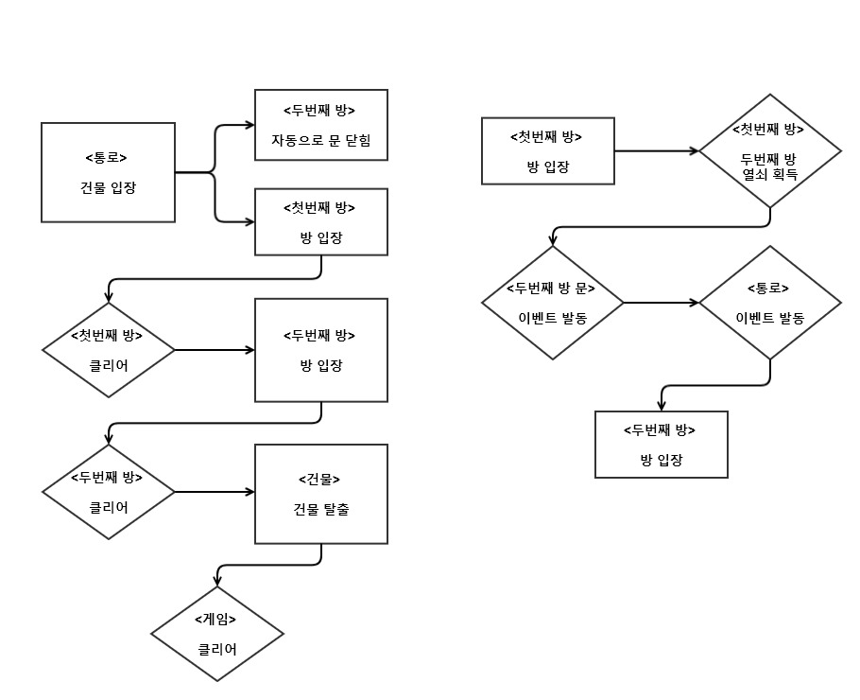

🡺 **퍼즐 힌트**

🡺 **없음 X**

🡺 **퍼즐 설명**

🡺 두번째 방의 앞으로 **처음 이동 시 이벤트 발동** (이벤트는 아래 참조)

🡺 첫번째 방에서 **열쇠를 얻어야 입장이 가능**

* **첫번째 방**

- **첫번째 방 진행도**

텍스트, 지도이(가) 표시된 사진

매우 높은 신뢰도로 생성된 설명

**<이벤트는 아래 참조>**

- **서랍장 키 패드 퍼즐**

🡺 **퍼즐 진행도**

텍스트, 지도이(가) 표시된 사진

매우 높은 신뢰도로 생성된 설명

**<이벤트는 아래 참조>**

🡺 **퍼즐 힌트**

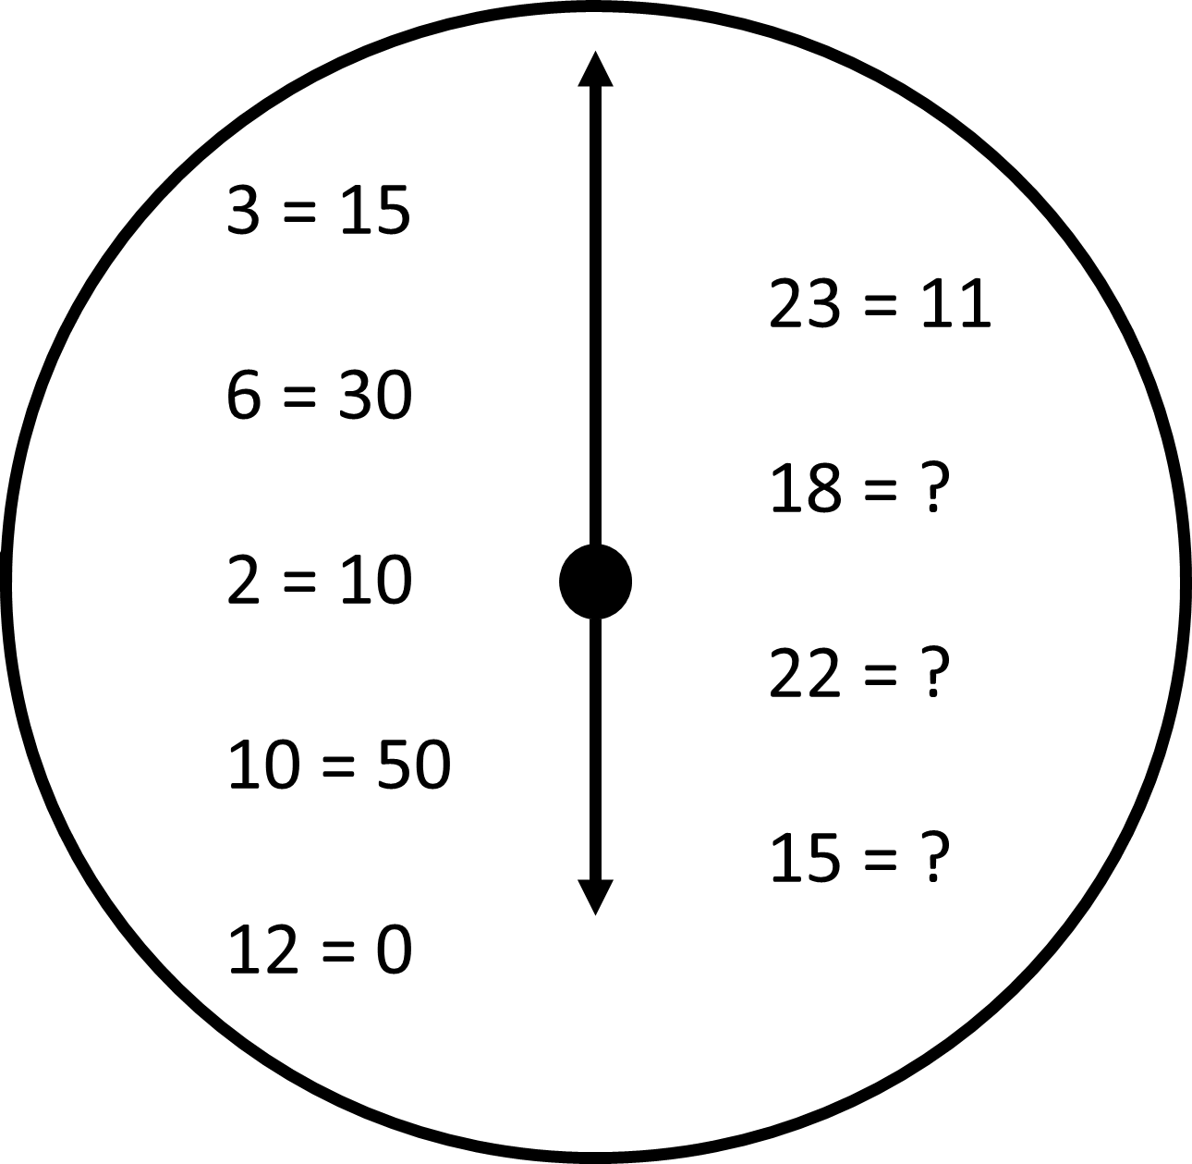

🡺 **퍼즐 설명**

🡺 서랍장 위 액자에 들어있는 암호표

🡺 **왼쪽은 분 (예: 숫자 3은 15분),** **오른쪽은 시 (예: 23시 = 11시)**를 뜻함

🡺 **18 = 6, 22 = 10, 15 = 3 (정답 = 6103)**

🡺 모두 맞히면 서랍장이 열림

🡺 첫번째 방 열쇠 획득

- **캐비닛 키 패드 퍼즐**

🡺 **퍼즐 진행도**

텍스트이(가) 표시된 사진

매우 높은 신뢰도로 생성된 설명

🡺 **퍼즐 힌트**



🡺 **퍼즐 설명**

🡺 액자 뒤에 있는 글씨

🡺 알파벳 중 **A, I, G, A**만 피로 적혀 있음

🡺 캐비닛 키패드에 **AIGA (정답)**을 포커싱 시스템을 이용 선택

🡺 모두 맞추면 캐비닛이 열림

🡺 두번째 방 열쇠 획득

* **두번째 방**

- **챕터 진행도**

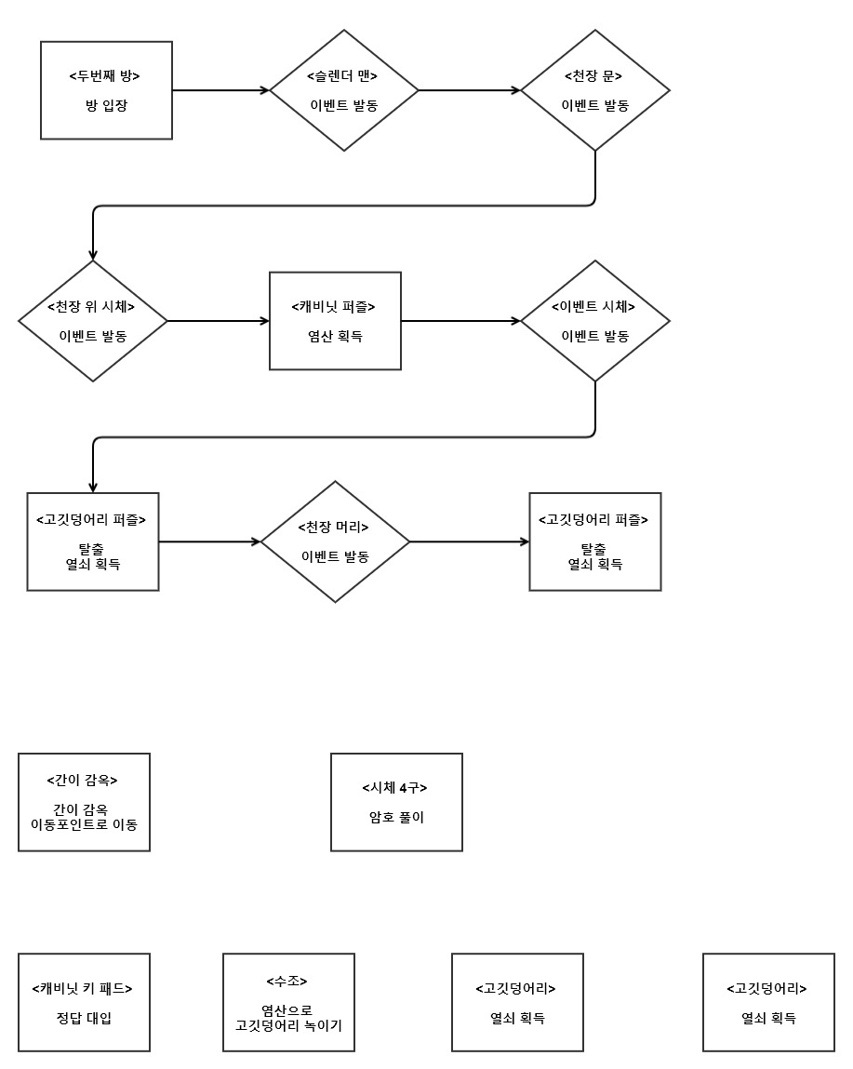

- **캐비닛 키 패드 퍼즐**

🡺 **퍼즐 진행도**

텍스트이(가) 표시된 사진

매우 높은 신뢰도로 생성된 설명

🡺 **퍼즐 힌트**

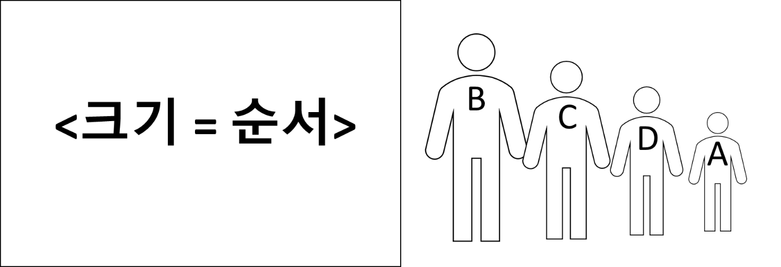

🡺 **퍼즐 설명**

🡺 감옥에 **<크기 = 순서>**이 적혀 있는 그림

🡺 감옥 안에 크기와 다른 알파벳이 적힌 시체 4구 존재

🡺 **큰 순서대로 (B, C, D, A) 정답 입력**

🡺 모두 맞추면 캐비닛이 열림

🡺 염산 획득

* 1. 파생 컨텐츠
* **통로**

**- 첫번째**

🡺 **두번째 방 문 이벤트**

🡺 두번째 문이 열려 있음

🡺 문이 열린 틈에 슬렌더 맨이 존재

🡺 포커싱으로 슬렌더 맨을 바라볼 경우 0.1초만에 문이 닫힘

**- 두번째**

🡺 **통로 끝 여자 시체 이벤트**

🡺 첫번째 방 들어갔다 나올 경우 문과 반대편 통로에 등장

🡺 등장과 동시에 여자 비명소리를 출력

🡺 온몸을 3초간 부르르 떨다가 멈추며 플레이어에게 달려듬

🡺 플레이어에게 접근 시 소멸

* **첫번째 방**

- **첫번째**

🡺 게임 시작 시 이벤트

🡺 의자가 n초의 1바퀴 속도로 회전

**- 두번째**

🡺 **첫번째 방 입장 시 이벤트**

🡺 0.3초만에 문이 닫힘

- **세번째**

🡺 **서랍장** **이동 시** **이벤트**

🡺 서랍장 앞으로 이동 시 12방향의 촛불 하나가 켜짐

**🡺** 시계방향으로 30초간 촛불 하나씩 켜짐

**🡺** 모든 촛불이 켜진 후 30초후 촛불이 모두 꺼짐

- **네번째**

**🡺 서랍장 퍼즐 클리어 시 이벤트**

🡺 액자가 땅으로 떨어짐

- **다섯번째**

🡺 **떨어진 액자 이동 시 이벤트**

🡺 천장에 달린 시체가 바둥바둥 계속 움직임

- **여섯번째**

🡺 **캐비닛 퍼즐 클리어 후 문에 접근 시 이벤트**

🡺 옷장 문이 0.3초만에 열림

- **일곱번째**

🡺 **옷장이 열릴 시 이벤트**

🡺 옷장이 모두 열린 뒤 곧바로 플레이어를 향해 0.3초만에 달려듬

🡺 움직일 때 팔을 지각으로 들며 이동

🡺 플레이어에게 접근 시 소멸

- **여덟번째**

🡺

* **두번째 방**

**- 첫번째**

🡺 **두번째 방 입장 시 이벤트**

🡺 땅에 문장 위에 서있는 슬렌더 맨

🡺 포커싱으로 봐라 볼 시 플레이어에게 달려듬

🡺 플레이어에게 접근 시 소멸

**- 두번째**

🡺 **땅의 문장 위에 벋어 날 시** **이벤트**

🡺 천장 문이 열림

🡺 천장 위 시체가 땅으로 떨어짐

- **세번째**

🡺 **캐비닛 퍼즐 클리어 시 이벤트**

🡺 지정 위치에 이벤트 시체 생성

🡺 플레이어 방향을 주시

- **네번째**

🡺 **고깃덩어리에 염산 사용 시 이벤트**

🡺 염산 아이템이 인벤토리에 소멸

🡺 고깃덩이리에서 연기가 생성

🡺 3초후 고깃덩이리 소멸

🡺 고깃덩어리 자리에 탈출 열쇠가 존재

- **다섯번째**

🡺 **탈출 열쇠를 습득 시 이벤트**

🡺 천장에 달린 머리들이 플레이어 방향을 주시